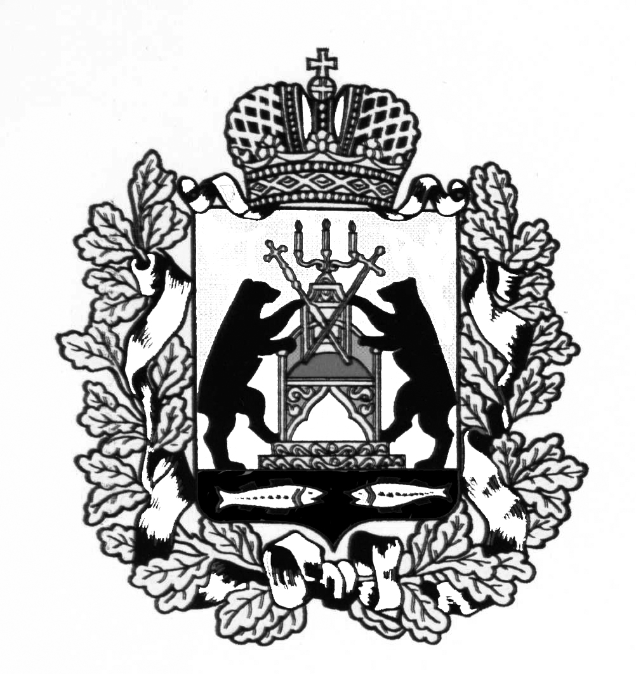

**Российская Федерация**

**Новгородская область Старорусский район**

**Совет депутатов Медниковского сельского поселения**

**Р Е Ш Е Н И Е**

**от 28.02.2022 № 75**

д. Медниково

**О внесении изменений в решение Совета депутатов Медниковского сельского поселения от 15.02.2018 № 127**

В целях приведения в соответствие действующему законодательству Российской Федерации, отдельных муниципальных нормативных правовых актов

Совет депутатов Медниковского сельского поселения **РЕШИЛ:**

Внести в решение Совета депутатов Медниковского сельского поселения от 15.02.2018 № 127 «Об утверждении Программы Медниковского сельского поселения «Комплексное развитие систем коммунальной инфраструктуры Медниковского сельского поселения на 2018-2028 годы» следующие изменения:

1. Дополнить программу Приложением «Мероприятия Программы Медниковского сельского поселения «Комплексное развитие систем коммунальной инфраструктуры Медниковского сельского поселения на 2018-2028 годы»:

|  |  |  |  |  |
| --- | --- | --- | --- | --- |
| №  п/п | Наименование мероприятия | Адрес объекта | Год планируемого ввода в эксплуатацию после завершения мероприятий по созданию | Общая планируемая стоимость проекта, млн. руб. |
|  | Строительство водовода от г.Старая Русса (ул.Гагарина) до д. Медниково (ул.Советская) (закольцовка, ПЭ, Д150мм,2200м), в том числе вывод из эксплуатации одиночных артезианских скважин и водонапорных башен в д. Медниково, д. Соболево, а также переключение в проектируемый водовод, существующих потребителей, проживающих в д. Медниково, д.Соболево (водопотребление которых на момент проектирования осуществляется из одиночных артезианских скважин), Трубы ПЭ d=150мм, протяженность 2200 м | Новгородская область, Старорусский район, Соболево д., Медниково д. | 2023 | 19,846756 |

Приложение

**Мероприятия Программы Медниковского сельского поселения «Комплексное развитие систем коммунальной инфраструктуры Медниковского сельского поселения на 2018-2028 годы**

2. Опубликовать настоящее решение в муниципальной газете «Медниковский вестник» и на официальном сайте Медниковского сельского поселения в информационно - телекоммуникационной сети «Интернет».

**Глава сельского поселения Ю.В. Иванова**